Министерство образования и науки РД
ГБПОУ РД «Колледж строительства и дизайна»

Методическая разработка

Тема: Тренинг коммуникативных навыков для подростков.
«Мир – это большое зеркало»

Педагог-психолог:
Курбанова Джамиля Талибовна.

Махачкала 2018г
Цель: формирование у учащихся коммуникативных навыков, умения сотрудничать и сплочение коллектива, повышение социокультурной компетентности участников. Социокультурная компетентность – это важнейшая основа адекватности и успешности человека в окружающем мире. Оптимальный уровень социокультурной компетентности можно определить, как наличие у человека специальной системы знаний, умений и навыков, позволяющих строить позитивные отношения с различными людьми.
Задачи:
- формирование доброжелательного отношения учащихся друг к другу;
- создание положительного эмоционального фона, атмосферы доверия;
- формирования адекватной оценки себя и других;
- улучшить процессы коммуникации в группе;
- научить участников распознавать стереотипы о себе и других.

Форма занятий: групповая (1 курс)
Группа численностью – 15-20 человек.
Возраст - 16-17 лет.
Режим занятий – 2 часа.

План:
- Введение
- Структура занятия тренинга.
  - Требования к ведущему.
  - Организация тренинга.
  - Обратная связь в тренинге.
- Программа тренинга – практическая часть.
  - Упражнения.
  - Притча.
  - Аутотренинг.
- Заключение.

- Введение
В нашем колледже контингент учащихся первого курса в основном подросткового возраста. Первый курс составляет 14 групп. Тренинги проводились в феврале месяце во всех группах. Учащиеся активно учувствовали и с удовольствием играли в группе.
Подростковый возраст – особый период в жизни человека. Это период становления человека, когда активно формируется личностные установки, жизненная позиция и мировоззрение ребенка. Подросток активно включается во взрослую жизнь, формирует свою идентичность, осваивает различные социальные роли. Его глобальная жизненная позиция зависит от того, как он будет относиться к миру в целом, к себе и к другим в этом мире. Групповые тренинги – это наиболее адекватная форма работы, интересная для подростков и молодых людей и позволяющая им в доступной форме интегрировать нормы и принципы культуры мира. Каждый человек имеет свою модель мира, свои убеждения, ценности, способности, поведение. Столкновение собственной модели мира с реальностью часто приводит к внутриличностной конфликтности, между «хочу» и «могу», «хочу» и «должен», «хочу» и «надо». Внутриличностные конфликты приводят к конфликтам межличностным, т.е. столкновению разных моделей мира. Новые взгляды и суждения о мире и его особенностях, отличные от взглядов окружающих людей, очень разрушают гармоничные контакты.
С подросткового возраста у человека появляется способность к самообразованию и самовоспитанию. Формируя тренинговое пространство, создаются все необходимые для этого условия. Общение служит развитию различных сторон психологии и поведения человека, и в ходе тренинга мы используем эти знания в соответствии с его целями. При общении происходит обмен информацией, взаимовлияние, взаимооценка, сопереживание, формирование убеждений, взглядов, характера, интеллекта. В процессе общения происходит социализация человека, т.е. он усваивает образцы поведения, психологические установки, социальные нормы и ценности, знания, навыки, одобряемые обществом, в котором живет человек, и позволяющие ему успешно функционировать в этом социуме. Чтобы стать личностью, нужно пройти социализацию, и это возможно в процессе активного взаимодействия с обществом. Групповая работа должна быть направлена на коррекцию межличностных отношений, что, в свою очередь, позволяет человеку жить более полноценной жизнью, сотрудничать с окружающими, находить удовлетворение в этих межличностных отношениях.
Тренинг – один из методов активного обучения и психологического воздействия, осуществляемого в процессе интенсивного группового взаимодействия и направленного на повышение компетентности в сфере общения. В настоящее время психологические тренинги настолько прочно вошли в арсенал практического психолога, что уже кажется, что обойтись без использования этого метода групповой работы невозможно, конечно, если психолог хочет быть эффективным.

2. Структура занятия тренинга.
Как правило, в работе с подростками тренинговую группу целесообразно формировать из участников, близких по возрасту. При работе с подростками следует осторожно подходить к включению в группу небольшого количества резко отличающихся по возрасту или по другим характеристикам участников. Особенно внимательно следует относиться к ситуации, когда в группе есть участник гораздо моложе остальных – для подростков это первый кандидат на роль «козла отпущения». Максимальный размер группы – приблизительно 30 – 35 человек. С большим количеством участников ведущего ожидают трудности нескольких типов:
- работой большой группы гораздо сложнее управлять;
- в большой группе трудно проводить полноценную обратную связь, поскольку она продолжается неоправданно долго, в результате участники устают и теряют интерес к высказываниям друг друга;
- ряд упражнений позволяет одновременно задействовать лишь ограниченно количество участников;
При работе в больших группах можно рекомендовать следующие приемы:
- возможна организация работы в режиме «аквариума» - часть группы работает в кругу, а часть находится за кругом в роли наблюдателей. Состав этих частей регулярно меняется;
- работа может быть организована в подгруппах. Многие упражнения допускают расположение участников не в один, а в два-три круга, работающих параллельно;
- обратную связь тоже возможно организовать в подгруппах.
В целом проведение тренингов в больших группах предъявляет повышенные требования к организаторским способностям ведущего и требует обоснованного побора упражнений по количеству участников.

2.1. Требования к ведущему.
Ведущему тренинга необходимо ориентироваться не только на конкретно содержание (предоставление информации, развитие определенных навыков), но и на процесс (динамику отношений между участниками группы).
Ведущему также важно знать этические правила групповой работы и придерживаться их, так как участие в группе оказывает сильное воздействие на формирование личности подростка. Особенно это касается групп, которые по окончании тренинга не распадаются (одногруппники).
Ведущий несет ответственность за побор подростков в группе и принимает решение о включении каждого участника на основе информации о его личностных особенностях и учета собственных возможностей.
Следует помнить, что эффективность и слаженность работы группы зависит от умения ведущего давать четкие, недвусмысленные инструкции, понятные всем участникам. Ведущий может принимать участие в некоторых упражнениях, особенно если кто-то из подростков остался без пары, а так же в
4
том случае, если упражнение не требует непосредственного наблюдения или руководства со стороны ведущего.
Стиль работы каждого ведущего сугубо индивидуален и основывается на сочетании психологического направления, которого придерживается тренер, его модели мира, опыта, индивидуально-психологических особенностей и личностных качеств. Сюда же добавим стереотипы мышления и поведения, установки, позицию, занимаемую тренером в работе с клиентами, группой.
Выделим следующие личностные черты, желательные для ведущего тренинговой группы:
- концентрация на клиенте, желание и способность ему помочь;
-эмпатичность, восприимчивость, способность создавать атмосферу эмоционального комфорта;
- способность предъявлять группе подлинные эмоции и переживания;
- энтузиазм и оптимизм, вера в способности участников группы к изменению и развитию;
- уравновешенность, терпимость к фрустрации и неопределенности, высокий уровень саморегуляции;
- уверенность в себе, позитивное самоотношение, адекватная самооценка, осознание собственных конфликтных областей, потребностей, мотивов;
- богатое воображение, интуиция;
- высокий уровень интеллекта.

2.2. Организация тренинга.
Помещение
Важно, чтобы для проведения тренинга была выделена отдельная комната, в которой от занятия к занятию сохранилась бы неповторимая творческая атмосфера. В случае если этого сделать не удается, достаточно просторного, хорошо проветриваемого помещения, с необходимым количеством стульев. В принципе, вполне подходят большие классные комнаты или актовые залы.

Материалы
В тренинге мы использовали только доступные материалы.
Основные материалы для проведения тренинга:
- Классная доска.
- Листы ватмана.
- Ручки, карандаши, маркеры.
- Ножницы, клей, зажимы канцелярские.
- Цветная бумага.
- Компьютер.

2.3.Обратная связь в тренинге.
Обратная связь является одной из важнейших составляющих социально-психологического тренинга. С содержательной точки зрения она выступает особой разновидностью социального знания – «знанием о человеке, которое возвращает этому человеку партнером по общению». Кроме того, так может называться разновидность общения, в которой происходит возврат.
Обратная связь – это один из основных факторов, обеспечивающих эффективность тренинга. Она является универсальным средством объективации деятельности, перевода поведения участников тренинга с импульсивного, неосознанного уровня регуляции деятельности на осознанный. Это происходит потому, что участники получают возможность взглянуть на свое поведение глазами окружающих, тренинговая группа выступает для них своеобразным «зеркалом», в котором отражаются их модели поведения.
Обратная связь присутствует и в обычном общении, но в большинстве случаев – искаженной. Ее целью является не только донесение до адресата информации о нем, сколько воздействие на него. То, что говорится человеку о нем самом, не всегда совпадает с тем, что говорится об этом же человеке
«в третьем лице» - вспомните какие-нибудь дошедшие до ваших ушей сплетни про вас и соотнесите с тем, что их авторы говорят вам в лицо. Зачастую не больше степень соответствия и между тем, что сообщает, и что реально думается и чувствуется. Кроме того, форма обратной связи в обратной связи в общении не всегда обеспечивает ее принятие: высказывания чаще носят обобщенный (т.е. непонятно, о чем конкретно идет речь) и оценочный (т.е. активизирующий защитные механизмы личности) характер.
В тренинге же взаимодействие организуется таким образом, чтобы искажения обратной связи сводились к минимуму, а форма ее подачи обеспечивала адекватное принятие.
С методической точки зрения, обратную связь в тренинге можно определить, как совокупность методов и приемов, направленных на получение участниками или ведущим информации о том, как их поведение сказывается на других участниках тренингового процесса. Сюда входят как оправленным образом организованные высказывания ведущего и участников группы, так и набор специальных тренинговых процедур.
Чтобы обратная связь состоялась, должны выполняться два условия:
- Поступление сведений о человеке.
- Готовность этого человека принять их.
В подростковом возрасте, когда происходит формирование идентичности, поступление достоверных сведений о человеке от окружающих и их принятие очень актуально для благополучного протекания социализации. Однако с методической точки зрения организовать глубокую и содержательную обратную связь в групповой работе с подростками довольно сложно. Во – первых, подростки не всегда в состоянии обеспечить поступление адекватных сведений о своих сверстниках, а если источником такой информации выступает взрослый, то это может восприниматься как наставление и вызывать протест. Во – вторых, Я-концепция большинства подростков еще не очень устойчива и весьма ранима и такие сведения могут вызывать болезненные реакции или наталкиваться на труднопреодолимые психологические защиты. Подростки любят не столько слушать, сколько действовать, и попытки проводить с ними длительные обсуждения происходящих в тренинговой группе событий обычно не очень продуктивны.
Типичная фраза, содержащая обратную связь, строится по схеме: «Ты делаешь… я при этом чувствую…». Обратная связь чтобы была конструктивной, должна отвечать ряду требований:
- носить описательный, а не оценочный характер;
- реализоваться в контексте тренингового взаимодействия, а не «выбиваться» из него;
- относиться к конкретным действиям участников, а не к личности в целом;
-носить характер констатации фактов, а не советов или назиданий.

- Программа тренинга – практическая часть.
  - Упражнения.
- «Ритуал приветствия»

Цель: создание позитивного настроя на занятиях, сплочение участников группы.
Тренер: «Здравствуйте!» Сегодня мы встречаемся, чтобы вместе поработать над собственным личностным ростом. Личностный рост – это процесс бесконечный, и расти нам придется всю жизнь, так как наша жизнь постоянно вносит свои коррективы. Давайте встанем в круг и возьмёмся за руки. А теперь поднимем вверх и, опуская руки, скажем друг другу «Привет!» Молодцы!

- «Правило группы»

Цель: обозначить правила, регламентирующие работу группы; настроить участников на качественную и продуктивную работу; дисциплинировать участников группы.
Все варианты, предложенные группой, тренер записывает на доске.
- Правило «Поднятой руки» - высказываются все по очереди, когда один говорит, другой слушает.
- Правило «Без оценок» - никто никогда не оценивает.
- Правило «Конфиденциальность» - то, что происходит в группе, остается между участниками.
- Правило «Стоп» - если обсуждение кого-то из участников группы становится ему неприятным, то можно закрыть тему, сказав «Стоп».
- Правило «Телефоны отключены» - все сотовые телефоны должны быть переведены на бесшумный режим работы или отключены.
- Правило «Право ведущего» - ведущий имеет право регулировать работу группы и вносить изменения в правила по своему усмотрению без согласования с группой.
- Правило «По умолчанию» - можно выходить, не отпрашиваясь, например, в туалет.

3.Упражнение «Дерево добра»
Материалы: 1 лист ватмана, ножницы, маркер, ручки, цветная бумага (листья и цветы), клей.
Ход выполнения.
На листе ватмана нарисовать дерево с голыми ветками и корнями. Контуры дерева выполнить темным маркером. Можно заранее подготовленный рисунок вывесить перед группой.

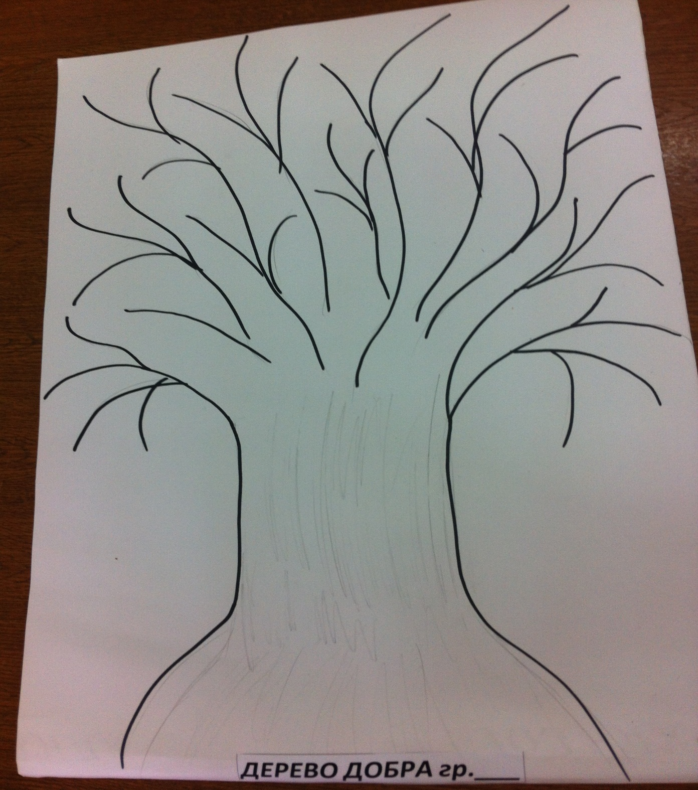

Упражнение начинается с беседы с участниками. Вопросы для беседы:
- Что вы видите на рисунке?
- Какое настроение создает у вас это дерево»?
- Какие чувства вызывает этот рисунок?
- Как может «ожить» это дерево?
- Что должно произойти с кроной?
После того, как все выскажутся, переходим к следующему этапу.
Затем тренер говорит: «Мы можем помочь в этом нашему дереву. Вы спросите - как? На листьях вырезанных из цветной бумаги (каждый выбирает по два листочка). На одном листочке напишите - что на ваш взгляд, необходимо для гармонии окружающего мира и доброжелательных взаимоотношений. На втором – что нужно сделать для того, чтобы сохранить это добро.
Тренер просит тех, кто закончил эту работу, подойти к рисунку и приклеить с помощью клея листочки с написанными на них словами к веткам дерева.

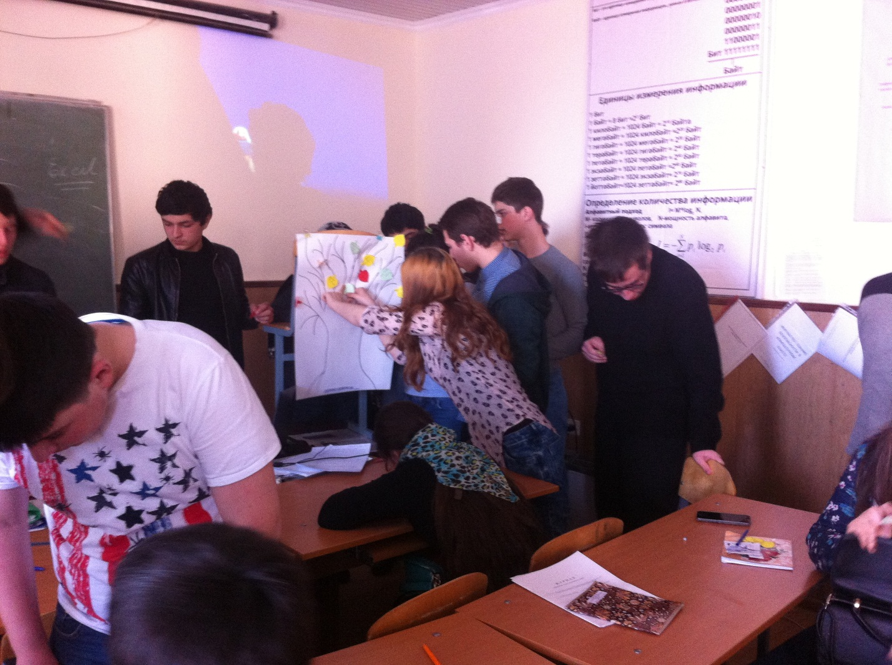

Когда все листочки с написанными на них понятиями будут приклеены к веткам, тренер продолжает беседу:
- Что произошло с деревом?
- Изменилось ли ваше настроение?
- Какие чувства вы испытываете теперь?
- Сравните эту картину с первоначальным видом дерева?
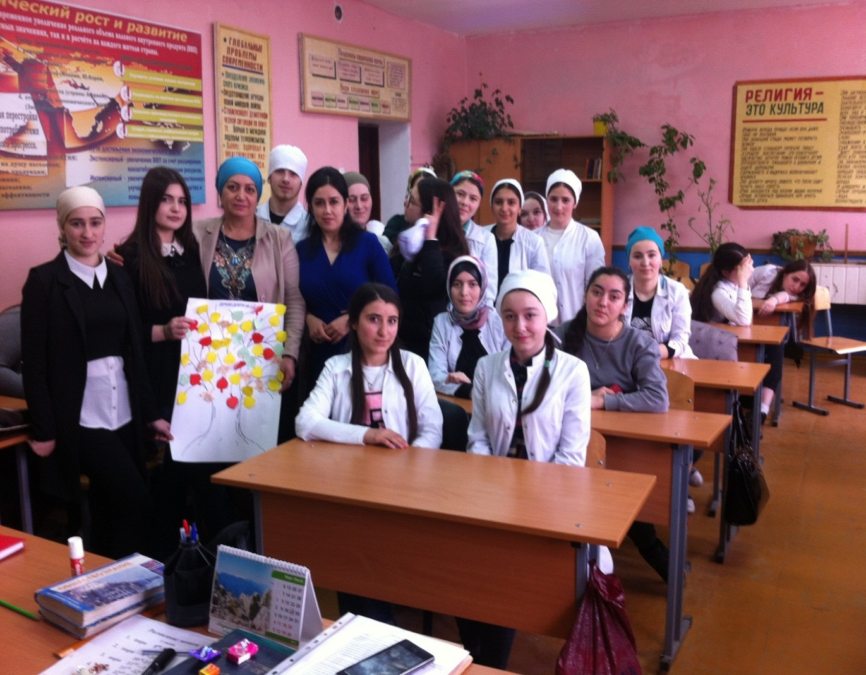

Тренер резюмирует: «Дерево было почти мертвое, оно навевало тоску и уныние. Но вы ему помогли: сначала создали картину гармонии окружающего мира и оживили крону, а затем проявили готовность действовать во имя сохранения этой гармонии. Дерево будет жить и радовать нас!
Вам все под силу, надо только не лениться менять мир вокруг себя в лучшую сторону, и вам будет намного лучше в нем жить и созидать.
Рефлексия занятия (10-15 минут).

4.Игра «Ветер дул…»
Участники сидят в кругу. Тренер в центре круга и говорит «Ветер дул, дул и сдул тех, у кого … черные шнурки». При этих словах те участники, у которых действительно черные шнурки, должны встать и поменяться местами с кем-то из тех, кого тоже «сдул ветер». Задача каждого, в том числе и ведущего, - найти себе место. Тот, кто места не нашел, становится ведущим. Новый ведущий объявляет, кого на этот раз «стул ветер» (у кого короткие стрижки, кто пил утром кофе, кто любит мороженное и т.д.).

- Упражнение «Встать по росту»
Цель: активизация участников группы, снятия эмоционального напряжения.
Процедура. Участники становятся плотным кругом, закрывают глаза. Их задача состоит в том, чтобы построиться с закрытыми глазами по росту. После того как все участники найдут свои места, нужно дать команду открыть глаза и посмотреть, что получилось. После этого следует обсудить, сложно ли было выполнить это задание или нет.
Рефлексия – 15 минут.
- Упражнение «Встать по цвету глаз»
Цель: активизация участников группы, снятия эмоционального напряжения.
Процедура. Участники становятся хаотичном порядке. Говорить нельзя. Их задача состоит в том, чтобы построиться по цвету глаз: от самого светлого цвета до самого темного. После того как все участники найдут свои места, ведущий смотрит, что получилось.
После этого следует обсудить, сложно ли было выполнить это задание или нет.
Что было сложнее делать: строиться по росту или по цвету глаз?

3.2.Притча «Об искусстве вести беседу.
- О Мудрейший, - спросили как-то Хранители Истины из клана Спокойных, - в чем заключается искусство беседы?
- Следует дать возможность говорить тому, кто желает выговориться; выслушать того, кто желает быть услышанным; дать знания жаждущему их и не разубеждать убежденных.
- А что делать, если придется беседовать с некоторыми убежденными, каждый из которых не приемлет мнения других? – снова спросили Хранителя.
- В такой беседе, - сказал Мудрейший, - следует дать понять каждому, что ты согласен именно с ним и не перечишь другим только из вежливости, но для этого даже не нужно слов…

  - Сеанс аутотренинга «Я, и мой внутренний мир».

Цель: самоанализ, избавление от внутренней тревоги, проблем и страхов.
Процедура: Музыка.
Ведущий: Сядьте удобно, расслабьтесь.
- Я располагаюсь удобно. Положение моего тела свободное, расслабленное, комфортное. Мое внимание сосредоточено на физическом теле, на самочувствие. Я полностью ощущаю свое тело.
2.Мне очень хорошо и спокойно. Я мысленно в беззаботном детстве. Все заботы исчезли, я спокоен. Я погружен в покой и беззаботность. В этом состоянии мне легко управлять своим телом. Я контролирую свое тело. Я полностью спокоен. Я бесстрастен и собран. Мое Я проникает в каждую клеточку моего тела. Каждая клеточка безумно рада встречи со мной. Каждая клеточка безумно рада встречи со мной. Каждая клеточка моего организма выполняет мои команды.
- Я сосредоточил свое внимание на лице. Я чувствую и расслабляю мышцы лба, губ, щек, шеи. Мои веки тяжелеют, тяжелеют и закрываются. Мои челюсти расслаблены, язык свободен. Мое лицо расслаблено и умиротворено. Я глубоко, глубоко спокоен и бесстрашен.
4.Мышцы шеи мягки. Мышцы шеи как вата. Мышцы спины, живота полностью расслаблены. Мое туловище расслаблено полностью.
5. Мой вдох тих и спокоен. Мой выдох продолжителен и умиротворяюще. Пауза на выходе очень приятна мне. Я дышу тихо и спокойно. Все тише, тише. Мое дыхание неслышно, легко и спокойно. Дыхание приносит мне покой и умиротворение. Я растворяюсь в дыхании.
6. Моя правая рука становится тяжелой, тяжелой, тяжелой, тяжелой…
Правая рука становится тяжелой, тяжелой, тяжелой, тяжелой…Рука стала тяжелой, тяжелой.
7. Моя левая рука становится тяжелой, тяжелой, тяжелой, тяжелой… Левая рука становится тяжелой, тяжелой, тяжелой. Рука стала тяжелой, тяжелой.
8. Мои руки тяжелые. Я ощущаю приятную тяжесть в руках. Мне очень нравится эта тяжесть в руках.
9. Моя правая нога становится тяжелой, тяжелой, тяжелой… Правая нога становится тяжелой. Нога стала тяжелой.
10. Моя левая нога становится тяжелой, тяжелой, тяжелой… Левая нога становится тяжелой, тяжелой. Нога стала тяжелой.
11. Мой вдох тих и спокоен. Я дышу тихо и спокойно. Все тише и тише. Дыхание приносит мне покой и умиротворение. Я растворяюсь в дыхании.
12. Мое тело полностью теплое, по нему разлит приятный жар. Все мое внимание поглощено дыханием. Я вдыхаю спокойствие, здоровье, силу. С выдохом выбрасываю вон усталость, болезни, беспокойства.
13. Мое дыхание становится энергичнее. Я делаю вдох, выдох. Мощный вдох – свободный выдох. Вдох – Я полон сил. В-ы-д-о-х – ушли остатки тяжести. Я свеж и здоров, полон творческой энергии.
14. Сжимайте кулаки, сильно потягивайтесь, откройте глаза…
Участники делятся своими высказываниями, эмоциями с группой и тренером.
Рефлексия – 15 минут.

- Заключение.
Важной целью тренинга является формирование у подростка неприятия любых форм дискриминации. Наша задача – не просто провести занятия с учащимися, но и научить выработать установку на принятия другого, наладить доброжелательные взаимоотношения в коллективе. Занятия тренинга посвящены формированию у подростков коммуникативных навыков, чувства собственного достоинства и способности к самопознанию.
Какие задачи можно решить с помощью тренинга? Круг вопросов очень широк: от семейных драм до высокой карьеры. Определитесь с кругом ваших нерешенных вопросов — от личных до производственных.
Тренинг — это тонкий и эффективный инструмент, и личность тренера очень важна. После хорошего тренинга вы чувствуете спокойную радость. После плохого — упадок сил, растерянность и непонимание смысла происходящего
В заключение подведем итоги.
Тренинг — это:
— массовое мероприятие,
— извлечение из привычной среды,
— игра с другой (или измененной) ролью,
— активный двусторонний процесс, — решение конкретного внутреннего вопроса,
— получение реальных навыков за короткое время,
— изменение подхода к определенным жизненным ситуациям либо к жизни вообще;
— предоставление вам новых инструментов для решения вопросов.

